Лабораторное занятие №9.
Внесение изменений в базу данных.
Выполнил Шеменев
Задание
Лабораторную работу следует выполнять в следующем порядке:
- Выполнить по 3 запроса на каждый оператор (INSERT, UPDATE и DELETE) к имеющимся таблицам.
- Результаты запросов сохранить.
INSERT
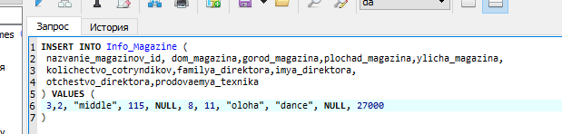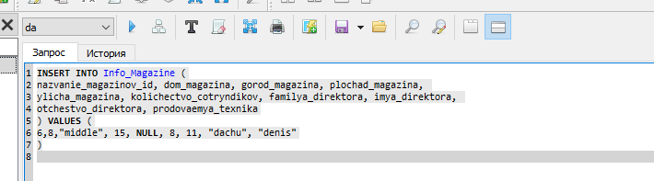
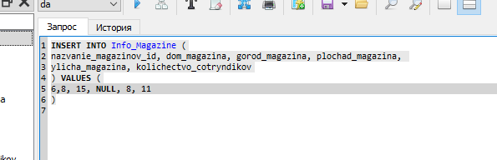

UPDATE

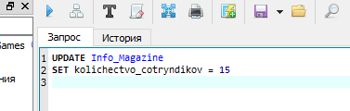
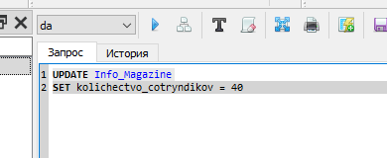
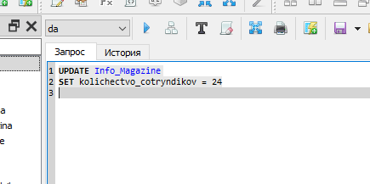
Delete
